Министерство образования и науки РФ  
Федеральное государственное бюджетное  
 образовательное учреждение высшего профессионального образования «Ивановский государственный энергетический университет имени В.И. Ленина»  
  
Кафедра программного обеспечения компьютерных систем  
  
  
  
  
  
  
  
  
  
Система составления учебного плана  
Пояснительная записка к курсовой работе   
по дисциплине «Проектирование ПО»  
  
  
  
  
  
  
  
  
Выполнил студент гр. 3-42 ______________ Брянских Д.А.  
  
Проверил к.т.н., доцент каф. ПОКС ______________ Игнатьев Е. Б.

Иваново, 2014

# Аннотация

пояснительной записки к курсовой работе «Система составления учебного плана»

Исполнитель: Брянских Д.А.

Руководитель: Игнатьев Е. Б.

Ключевые слова: УЧЕБНЫЙ ПЛАН, ИНФОРМАЦИОННАЯ СИСТЕМА, БАЗА ДАННЫХ.

Учебная курсовая работа выполняется по дисциплине «Проектирование ПО» и посвящена разработке технического проекта системы управления электронной почтой. Пояснительная записка содержит следующие документы:

1. Задание.

2. Система составления учебного плана. Техническое задание.

3. Система составления учебного плана. Технический проект.

# 

Оглавление

Аннотация 2

Термины, определения и сокращения 5

Задание 5

Введение 6

Техническое задание. 7

1. Общие сведения 7

1.1. Наименование системы 7

1.2. Заказчик и Разработчик системы 7

1.3. Основания для разработки 7

1.4. Плановые сроки начала и окончания работы по разработке проекта 7

1.5. Сведения об источниках и порядке финансирования работ 7

1.6. Порядок оформления и предъявления Заказчику результатов работ 7

2. Назначение и цели создания системы 7

2.1. Назначение системы 7

2.2. Цели создания системы 7

3. Характеристика объектов автоматизации 8

3.1. Объекты автоматизации 8

3.2. Концептуальная модель предметной области 8

4. Требования к системе 9

4.1. Требования к системе в целом 9

4.2. Требования к функциям, выполняемым системой 12

4.3. Требования к видам обеспечения 13

5. Состав и содержание работ по созданию системы. 15

6. Порядок контроля и приемки системы 16

7. Требования к составу и содержанию работ по подготовке объекта автоматизации к вводу системы в действие 16

8. Требования к документированию 16

8.1. Требования к составу документов 16

8.2. Требования к оформлению документов 17

9. Источники разработки 17

Технический проект. 18

1. Общие положения 18

1.1. Наименование системы 18

1.2. Основания для разработки 18

1.3. Перечень организаций, участвующих в разработке системы, сроки выполнения этапов 18

1.4. Цели, назначение и области использования 18

1.5. Подтверждение соответствия проектных решений действующим нормам и правилам техники безопасности, пожаро- и взрывобезопасности 18

1.6. Нормативно-технические документы, использованные при проектировании 19

2. Описание процесса деятельности 19

3. Основные технические решения 19

3.1. Архитектура системы 19

3.2. Решения по взаимосвязям со смежные системами 21

3.3. Решения по режимам функционирования, диагностированию работы системы 21

3.4. Решения по численности, квалификации и функциям персонала, режимам его работы, порядку взаимодействия 21

3.5. Сведения об обеспечении заданных в ТЗ потребительских характеристик системы, определяющих ее качество 22

3.6. Состав функций, реализуемых системой 22

3.7. Решения по комплексу технических средств 23

3.8. Решения по информационному обеспечению 24

3.9. Решения по программному обеспечению 25

4. Мероприятия по подготовке к вводу системы в действие 31

4.1. Мероприятия по приведению информации к виду, пригодному для обработки на ЭВМ 31

4.2. Мероприятия по обучению и проверке квалификации персонала 31

4.3. Мероприятия по созданию необходимых подразделений и рабочих мест 31

4.4. Мероприятия по изменению объекта автоматизации 31

5. Схема функциональной структуры 31

6. Описание автоматизируемых функций 32

6.1. Исходные данные 32

6.2. Цели создания системы 32

7. Описание комплекса технических средств 33

8. Описание программного обеспечения 33

8.1. Структура программного обеспечения 33

8.2. Операционная система 33

9. Источники разработки 33

10. Приложения 35

# 

# 

# 

# 

# 

# Термины, определения и сокращения

В настоящем документе использованы термины и определения, предусмотренные ГОСТ 34.003-90 [1].

Ниже приводятся сокращения, использованные в Документе:

|  |  |
| --- | --- |
| Сокращение | Определение |
| УП | Учебный план |
| ФГОС | Федеральный государственный общеобразовательный стандарт |
| ФГОС ВПО | ФГОС высшего профессионального образования |
| ВУЗ | Высшее учебное заведение |
| БД | База данных |

# 

# Задание

по курсовой работе студента Брянских Дениса Александровича

1. Тема: Система составления учебного плана

2. Срок сдачи студентом работы: 25 декабря 2014 г.

3. Исходные данные:

Необходимо разработать проект системы составления учебного плана, для некоторого ВУЗа, для сокращения траты ресурсов на процесс составления УП.

Необходимо автоматизировать процессы подготовки и составления учебного плана. Учебным планом называется нормативный правовой акт, устанавливающий перечень учебных предметов и объём учебного времени, отводимого на их изучение.

4. Дата выдачи задания: 23 сентября 2014 г.

Задание выдал:

доц. каф. ПОКС _____________________ Игнатьев Е.Б.

Задание принял к исполнению:

студент гр. 3-42 ______________________ Брянских Д.А.

# 

# 

# 

# 

# 

# 

# 

# 

# 

# Введение

Учебный план является одним из самых необходимых документов для ВУЗов, основываясь на единых стандартах, он обеспечивает одинаковый уровень подготовки специалистов для одних и тех же профилей подготовки во всех районах страны.

Учебный план обновляется каждый год. Процесс его составление является достаточно трудоемкой работой. К учебному плану выдвигается множество требований, одним из самых первых требований является полное соответствие ФГОС ВПО. При изменении стандартов, например, переход к 4-летней системе обучения, приходится полностью изменять весь УП. Поэтому встает задача сокращения сроков составления и изменения учебного плана.

Приложение “ССУП” представляет из себя приложение Windows Form. Позволяет просматривать УП, изменять их и создавать новые, а так же экспортировать их в exel или pdf в виде таблиц.

# 

# 

# 

# 

# 

# 

# 

# 

# 

# 

# 

# 

# 

# 

# 

# 

# 

# 

# 

# 

# 

# 

# 

# 

# 

# 

# 

# Техническое задание.

## Общие сведения

### Наименование системы

Полное наименование системы - “Система составления учебного плана”.

Условное обозначение системы - “ССУП”.

### Заказчик и Разработчик системы

Заказчик системы: Федеральное государственное бюджетное образовательное учреждение высшего профессионального образования «Ивановский государственный энергетический университет имени В.И. Ленина» (ИГЭУ); 153003, г. Иваново, ул. Рабфаковская, д. 34.

Разработчик системы: Брянских Денис Александрович, студент группы 3-42.

### Основания для разработки

Разработка ведется на основании задания на курсовую работу по дисциплине «Проектирование программного обеспечения».

Задание утверждено на заседании кафедры ПОКС 26.08.2014 и выдано преподавателем кафедры Игнатьевым Е.Б.

### Плановые сроки начала и окончания работы по разработке проекта

Начало: 23 сентября 2014 г.

Окончание: 25 декабря 2014 г.

### Сведения об источниках и порядке финансирования работ

Финансирование работ отсутствует.

### Порядок оформления и предъявления Заказчику результатов работ

Разработчик оформляет результаты работ над проектом в два этапа, в виде эскизного проекта и технического проекта; и передает их Заказчику.

## Назначение и цели создания системы

### Назначение системы

Система ССУП предназначена для автоматизации процессов составления, изменения и просмотра УП для ВУЗа.

### Цели создания системы

Основными целями системы является:

* сокращение времени, затраченного на поиск, изменение или создание учебного плана
* повышение управляемости за счет возможности проведения анализа данных.

## Характеристика объектов автоматизации

### Объекты автоматизации

Объектами автоматизации являются процессы составления и изменения учебного плана, а так же ведение справочников специальностей и дисциплин.

Учебный план - нормативный правовой акт, устанавливающий перечень учебных предметов и объём учебного времени, отводимого на их изучение по учебным годам. Основой для составления учебного плана служат государственные стандарты.

Если рассматривать учебный план как документ, то он выглядит так(рис.3.1.). Каждая дисциплина имеет свой ключ(индекс), форму контроля, семестр, количество часов. Дисциплины делятся на основные и вспомогательные.

Учебный отдел занимается составлением и изменением учебных планов для различных специальностей ВУЗа.

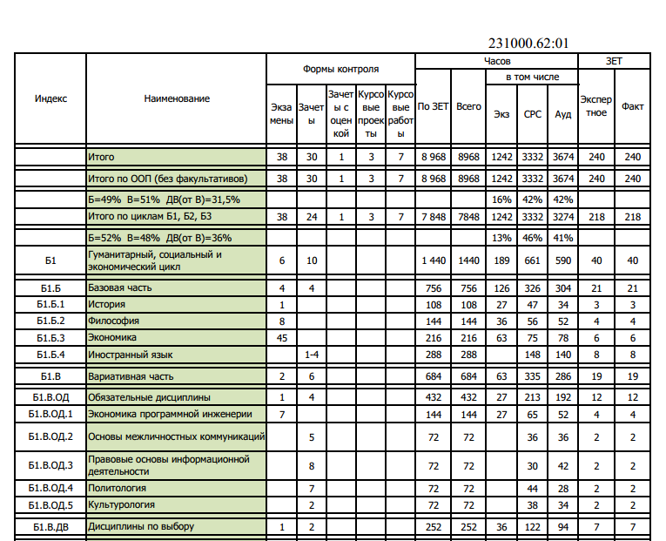

Рис.3.1. Учебный план для специальности “Программная инженерия” 231000.62

### Концептуальная модель предметной области

В результате обследования предметной области была разработана модель объектов предметной области, описывающая классы предметной области.

Рисунок 3.1 представляет диаграмму концептуальных классов, необходимых.

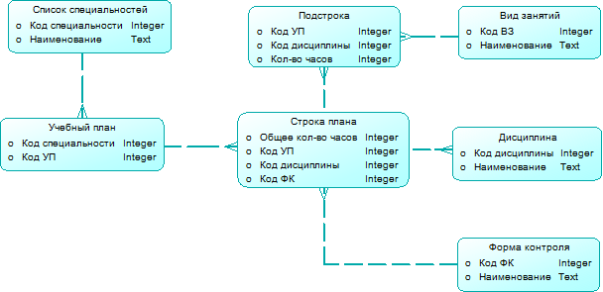

Рис.3.1. Концептуальная модель предметной области

## Требования к системе

### Требования к системе в целом

#### Требования к структуре и функционированию системы

**Архитектура системы**

Система УП должна иметь двухуровневую клиент-серверную архитектуру:

На уровне хранения данных размещается сервер БД, а на прикладном уровне насыщенное клиентское приложение.

**Информационный обмен между компонентами системы**

Входящие в состав системы компоненты в процессе функционирования должны обмениваться информацией на основе открытых форматов обмена данными по протоколам на основе TCP/IP.

**Взаимосвязи со смежными системами**

Требуется обеспечить взаимодействие с почтовым сервером организации. Первая версия системы предусматривает просмотр учебного плана из БД.

**Перспективы развития, модернизации системы**

Система должна реализовывать возможность дальнейшей модернизации как программного обеспечения, так комплекса технических средств.

Также необходимо предусмотреть возможность увеличения производительности системы путем её масштабирования.

#### Требования к численности и квалификации персонала системы и режиму его работы

Для эксплуатации системы должны быть предусмотрены следующие роли пользователей:

1) Администратор;

2) Пользователь;

3) Сотрудник учебного отдела.

Администратор должен обладать высоким уровнем квалификации и практическим опытом выполнения работ по установке, настройке и администрированию программных и технических средств, применяемых в системе.

Пользователи системы (деканаты, ректорат, студенты и преподаватели) должны иметь опыт работы с персональным компьютером на базе операционных систем Microsoft Windows на уровне квалифицированного пользователя и свободно осуществлять базовые операции в стандартных Windows-приложениях.

Рекомендуемая численность для эксплуатации системы:

- Администратор – 1 штатная единица;

- Пользователь – число штатных единиц определяется структурой предприятия.

#### Требования к надежности

Система должна быть доступна 24 часа каждый день недели. Не должно быть никакого связанного с БД времени простоя. О любых запланированных простоях почтового сервера из-за профилактик пользователи должны быть уведомлены, по крайней мере, за 24 часа.

Отказ компонентов программного обеспечения не должен ставить под угрозу корректность и целостность БД. Пользователь должен иметь возможность повторно начать программу после отказа и найти информацию БД непротиворечивой и не повреждённой в результате отказа.

Система должна сохранять работоспособность и обеспечивать восстановление своих функций при возникновении следующих внештатных ситуаций:

– при сбоях в системе электроснабжения аппаратной части, приводящих к перезагрузке ОС, восстановление программы должно происходить после перезагрузки ОС и запуска Системы;

– при ошибках в работе аппаратных средств (кроме носителей данных и программ) восстановление функций системы возлагается на ОС;

– при ошибках, связанных с программным обеспечением (ОС и драйверы устройств), восстановление работоспособности возлагается на ОС.

Система должна обеспечивать корректную обработку ситуаций, вызванных недопустимыми и несогласованными значениями входных данных. В указанных случаях пользователю должны выдаваться соответствующие уведомления, после чего система должна возвращаться в рабочее состояние.

Для обеспечения устойчивости к отказам электроснабжения все устройства хранения и обработки информации должны быть подключены к электросети через источники бесперебойного питания

#### Требования к безопасности

Все технические решения, использованные при создании системы, а также при определении требований к аппаратному обеспечению, должны соответствовать действующим нормам и правилам техники безопасности, пожаробезопасности и взрывобезопасности, а также охраны окружающей среды при эксплуатации.

#### Требования к эргономике и технической эстетике

Все технические решения, использованные при создании системы, а также при определении требований к аппаратному обеспечению, должны соответствовать действующим нормам и правилам техники безопасности, пожаробезопасности и взрывобезопасности, а также охраны окружающей среды при эксплуатации.

#### Требования к эксплуатации, техническому обслуживанию, ремонту и хранению компонентов системы

Система должна быть рассчитана на эксплуатацию в составе программно-технического комплекса Заказчика и учитывать разделение ИТ инфраструктуры Заказчика на внутреннюю и внешнюю. Техническая и физическая защита аппаратных компонентов системы, носителей данных, бесперебойное энергоснабжение, резервирование ресурсов, текущее обслуживание реализуется техническими и организационными средствами, предусмотренными в ИТ инфраструктуре Заказчика.

Для нормальной эксплуатации разрабатываемой системы должно быть обеспечено бесперебойное питание персональных компьютеров (ПК). При эксплуатации системы должна быть обеспечена соответствующая стандартам хранения носителей и эксплуатации ПК температура и влажность воздуха.

#### Требования к защите информации от несанкционированного доступа

ИС должна обеспечивать защиту от несанкционированного доступа (НСД) на уровне не ниже установленного требованиями, предъявляемыми к категории 1Д по классификации действующего РД Гостехкомиссии России [6].

Разрабатываемая система должна обеспечивать разграничение доступа на уровне отдельных программных модулей и структур данных. Компоненты подсистемы защиты от НСД должны обеспечивать:

– идентификацию пользователя;

– проверку полномочий пользователя при работе с системой;

– разграничение доступа пользователей на уровне задач и информационных массивов.

Разрабатываемая система должна использовать «слепые» пароли (при наборе пароля его символы не показываются на экране либо заменяются одним типом символов).

#### Требования по сохранности информации при авариях

Программное обеспечение Системы должно восстанавливать свое функционирование при корректном перезапуске аппаратных средств. Должна быть предусмотрена возможность организации автоматического и (или) ручного резервного копирования данных системы средствами системного и базового программного обеспечения (ОС, СУБД), входящего в состав программно-технического комплекса Заказчика.

Приведенные выше требования не распространяются на компоненты системы, разработанные третьими сторонами и действительны только при соблюдении правил эксплуатации этих компонентов, включая своевременную установку обновлений, рекомендованных производителями покупного программного обеспечения.

#### Требования к защите от влияния внешних воздействий

Не предъявляются.

#### Дополнительный требования

Не предъявляются.

### Требования к функциям, выполняемым системой

Функции, подлежащие автоматизации представлены ниже на диаграмме вариантов использования.

#### Модель вариантов использования

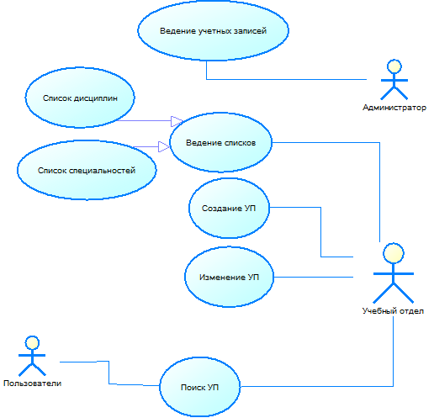

Рис.4.1. Диаграмма вариантов использования.

Цель варианта использования “Поиск УП” получить из БД учебный план для заданной специальности. Это вариант использования является единственным для пользователей системы(студентов, преподавателей и администрации). Предполагается, что такие записи уже есть в БД.

“Создание УП” - отвечает за создание новой записи в БД.

“Изменение УП” - подразумевает собой корректировку уже существующего УП. Этот вариант использования может включать в себе и «Создание УП», если пользователь решит сохранить измененный учебный план отдельно.

“Ведение списков” включает в себя “Список специальностей” - справочник всех специальностей с их кодами(определенными в стандартах) и “Список дисциплин” - справочник дисциплин, которые ВУЗ может преподавать

Вариант использования “Ведение учетных записей” позволяет Администратору БД добавлять, удалять или блокировать пользователей и сотрудников Учебного отдела.

#### Спецификация вариантов использования

##### Краткое описание, предусловия и постусловия

**Вариант использования**: составление УП.

**Краткое описание**: администратор составляет УП на основе заполненных справочников(списки специальностей и дисциплин).

**Участвующие актеры:** учебный отдел

**Предусловие:** заполнены справочники специальностей и дисциплин, обработаны ФГОС ВПО.

**Постусловие:** обновленная БД.

##### Основной поток

Функционирование сценария начинается, со входа служащего в систему.

1. Система отображает форму для ввода логина и пароля(рис. 4.2).
2. Пользователь вводит логин и пароль.
3. Система соединяет служащего с БД,
4. Система отображает главную форму приложения(рис 4.3)
5. Пользователь выбирает пункт меню “Создать УП”.
6. Система выводит форму, для создания УП.
7. Пользователь заполняет необходимые поля.
8. Система подтверждает, что введенные данные корректны.

##### Альтернативный поток 3а

Неправильные логин или пароль.

1. Система выводит сообщение об ошибке(рис 4.4).
2. Переход к шагу 2.

##### Альтернативный поток 7а.

Некорректный ввод данных.

1. Система выводит сообщение об ошибке(рис 4.5).
2. Переход к шагу 7.

### Требования к видам обеспечения

#### Требования к математическому обеспечению

Не предъявляются.

#### Требования к информационному обеспечению

Уровень хранения данных в Системе должен быть построен на платформе реляционной СУБД. Для обеспечения целостности данных должны использоваться встроенные механизмы СУБД.

База данных предназначена для хранения:

* сведений о сотрудниках ВУЗа,
* справочников специальностей и дисциплин,
* учебных планов.

#### Требования к лингвистическому обеспечению

Программное обеспечение системы должно быть разработано на языке C# и платформе .NET 4.5.

Интерфейс приложения может быть как на русском, так и на английском языке.

#### Требования к программному обеспечению

Проект должен использовать СУБД Microsoft SQL Server 2012, но он должен быть легко перестраиваемым для других реляционных БД.

Приложение должно быть написано на языке С#. Для доступа к БД можно использовать “Источник данных” в Microsoft Visual Studio 2012.

Структурное проектирование должно соответствовать MVC-структуре, чтобы обеспечить надлежащее удобство сопровожде­ния и масштабируемость.

Для создания кода должна использоваться управляемая тестированием разработка. Для проверки кода - приемочные испытания.

**Серверная группа**

ПО, устанавливаемое на компьютеры серверной группы:

1. Базовая ОС – Microsoft Windows 2003 Server.

2. Средство для web-публикации локальных информационных ресурсов – Internet Information Server (Входит в состав базовой операционной системы).

3. Система управления базами данных – Microsoft SQL Server 2012.

4. Firewall для защиты внутренних ресурсов системы, при наличии подключения к транзитным провайдерам услуг передачи данных – Microsoft ISA Server.

**Рабочие станции**

Типовое программное обеспечение, устанавливаемое на рабочие станции:

1. Базовая операционная система: Windows 7 Professional (SP1).

2. Средства доступа к информационным ресурсам: Браузер IE 10 (входит в состав базовой операционной системы).

#### Требования к техническому обеспечению

Техническое обеспечение системы должно максимально и наиболее эффективным образом использовать существующие технические средства.

В состав комплекса должны входить следующие технические средства:

1) сервер БД;

2) персональные компьютеры (ПК) пользователей.

Минимальные требования к характеристикам компонентов технического обеспечения, при которых значения временных параметров Системы должны соответствовать предъявленным в ТЗ требованиям :

1) для сервера БД:

– процессор – 2 х Intel Xeon 3 ГГц;

– объем оперативной памяти – 16 Гб;

– дисковая подсистема – 4 х 146 Гб;

– устройство чтения компакт-дисков (DVD-ROM);

– сетевой адаптер – 100 Мбит/с.

2) для ПК пользователя:

– процессор – Intel Pentium 1.5 ГГц;

– объем оперативной памяти – 256 Мб;

– дисковая память – 40 Гб;

– сетевой адаптер – 100 Мбит/с.

#### Требования к метрологическому обеспечению

Не предъявляются.

#### Требования к организационному обеспечению

Организационное обеспечение системы должно быть достаточным для эффективного выполнения персоналом возложенных на него обязанностей при осуществлении автоматизированных и связанных с ними неавтоматизированных функций Системы.

Заказчиком должны быть подготовлены изменения в положения о структурных подразделениях, в которых будет эксплуатироваться система.

Заказчиком должны быть подготовлены изменения к действующим должностным инструкциям, для персонала, который будет участвовать в эксплуатации Системы.

Должностные инструкции должны определять функциональные обязанности и ответственность сотрудников, участвующих в обслуживании и эксплуатации Системы:

1. **Основные обязанности администратора:**
   1. модернизация, настройка и мониторинг работоспособности комплекса технических средств (серверов, рабочих станций);модернизация, настройка и мониторинг работоспособности комплекса технических средств (серверов, рабочих станций)
   2. установка, модернизация, настройка и мониторинг работоспособности системного и базового программного обеспечения
   3. установка, настройка и мониторинг программного обеспечения
   4. ведение учетных записей пользователей системы
   5. оптимизация прикладных баз данных по времени отклика, скорости доступа к данным
2. **Основные обязанности учебного отдела:**
   1. ведение справочников
   2. составление и изменение учебных планов

У простых пользователей системы обязанности отсутствуют.

#### Требования к методическому обеспечению

Не предъявляются.

## Состав и содержание работ по созданию системы.

Разработка и сдача проекта должна вестись по этапам (Таблица 5.1).

|  |  |  |  |
| --- | --- | --- | --- |
| **Наименование этапа** | **Результаты этапа** | **Дата начала этапа** | **Дата заверше­ния этапа** |
| 1. Разработка, согласование и утверждение технического задания | Техническое задание | 23.09 | 5.10 |
| 2. Разработка, согласование и утверждение эскизного проекта | Эскизный проект | 7.10 | 25.10 |
| 3. Разработка, согласование и утверждение технического проекта | Технический проект | 28.10 | 13.12 |
| 4. Подготовка презентации и защита проекта | Пояснительная записка и презентация | 16.12 | 25.12 |

Таблица 5.1. Этапы работ над проектом.

## Порядок контроля и приемки системы

По окончании работ проект принимается Приёмной комиссией.

Заседание комиссии проводится в конце 5-го семестра перед зачётной неделей.

Проект подлежит защите. Защита проекта проводится Разработчиком перед членами Приёмной комиссии.

Приёмная комиссия назначается из числа преподавателей кафедры ПОКС.

Комиссии предоставляется полностью оформленная и подписанная пояснительная записка и презентация.

Проект принимается, если он удовлетворяет всем пунктам данного технического задания. По результатам защиты проекта Приёмная комиссия выставляет оценку.

## Требования к составу и содержанию работ по подготовке объекта автоматизации к вводу системы в действие

Для ввода Системы в действие необходимо:

1) подготовить у Заказчика всё необходимое техническое обеспечение;

2) установить на сервер и клиентские ПК системное, базовое и прикладное ПО;

3) установить на сервер БД;

4) ввести данные в справочники БД:

* сведения о сотрудниках
* справочник специальностей
* справочник дисциплин

5) подготовить организационное обеспечение;

6) провести обучение персонала;

7) провести испытания системы.

## Требования к документированию

### Требования к составу документов

По окончании работ над проектом все разработанные документы объединяются в Пояснительную записку. Она должна содержать:

1) титульный лист,

2) аннотацию,

3) оглавление,

4) термины, определения и сокращения, использованные в Пояснительной записке,

5) Задание,

6) введение,

7) Техническое задание,

9) Технический проект;

10) список литературы.

Заказчику предоставляются:

1) Пояснительная записка в формате MS Word 2010;

2) Пояснительная записка, распечатанная на бумаге формата А4 – 1 экземпляр;

3) Презентация (в формате MS PowerPoint), демонстрирующая основные проектные решения.

### Требования к оформлению документов

Техническое задание, Эскизный проект и Технический проект оформляются в соответствии с ГОСТ 34.201-89 [2], ГОСТ 34.602-89 [4] и РД 50-34.698.90 [5].

Технический проект должен содержать следующие разделы:

1) общие положения;

2) описание процесса деятельности;

3) основные технические решения;

4) мероприятия по подготовке объекта автоматизации к вводу системы в действие;

5) схема функциональной структуры;

6) описание автоматизируемых функций;

7) описание комплекса технических средств;

8) описание программного обеспечения;

9) описание информационного обеспечения;

10) описание организационной структуры.

## Источники разработки

При разработке ТЗ использовались следующие источники:

1) ГОСТ 34.003-90. Информационные технологии. Комплекс стандартов на автоматизированные системы. Автоматизированные системы. Термины и определения [1].

2) ГОСТ 34.201-89. Информационная технология. Комплекс стандартов на автоматизированные системы. Виды, комплектность и обозначение документов при создании автоматизированных систем [2].

3) ГОСТ 34.601-90 Информационная технология. Комплекс стандартов на автоматизированные системы. Автоматизированные системы. Стадии создания [3].

4) ГОСТ 34.602-89. Информационная технология. Комплекс стандартов на автоматизированные системы. Техническое задание на создание автоматизированной системы [4].

5) РД 50-34.698.90. Методические указания. Информационная технология. Комплекс стандартов на автоматизированные системы. Автоматизированные системы. Требования к содержанию документов [5].

6) РД Гостехкомиссии России. Безопасность информационных технологий. Критерии оценки безопасности информационных технологий.- 2002 г. [6].

7) Практическая программная инженерия на основе учебного примера / Л.А. Мацяшек, Б.Л. Лионг. – М.: БИНОМ. Лаборатория знаний, 2009. – 956 с. [7].

# 

# Технический проект.

## Общие положения

### Наименование системы

Полное наименование системы - “Система составления учебного плана”.

Условное обозначение системы - “ССУП”.

### Основания для разработки

Разработка ведется на основании задания на курсовую работу по дисциплине «Проектирование программного обеспечения».

Задание утверждено на заседании кафедры ПОКС 26.08.2014 и выдано преподавателем кафедры Игнатьевым Е.Б.

### Перечень организаций, участвующих в разработке системы, сроки выполнения этапов

Заказчик системы: Федеральное государственное бюджетное образовательное учреждение высшего профессионального образования «Ивановский государственный энергетический университет имени В.И. Ленина» (ИГЭУ); 153003, г. Иваново, ул. Рабфаковская, д. 34.

Разработчик системы: Брянских Денис Александрович, студент группы 3-42.

Сроки выполнения этапов работы над проектом показаны в таблице 1.1.

|  |  |  |  |
| --- | --- | --- | --- |
| **Наименование этапа** | **Результаты этапа** | **Дата начала этапа** | **Дата заверше­ния этапа** |
| 1. Разработка, согласование и утверждение эскизного проекта | Эскизный проект | 7.10 | 25.10 |
| 2. Разработка, согласование и утверждение технического проекта | Технический проект | 28.10 | 13.12 |
| 3. Подготовка презентации и защита проекта | Пояснительная записка и презентация | 16.12 | 25.12 |

Таблица 1.1. Этапы работы над проектом.

### Цели, назначение и области использования

Основными целями создания системы являются:

* сокращение времени, затраченного на составление и изменение УП
* повышение управляемости за счет возможности проведения анализа данных

### Подтверждение соответствия проектных решений действующим нормам и правилам техники безопасности, пожаро- и взрывобезопасности

Все технические решения, использованные при разработке проекта, соответствовуют действующим нормам и правилам техники безопасности, пожаробезопасности и взрывобезопасности, а также охраны окружающей среды при эксплуатации.

### Нормативно-технические документы, использованные при проектировании

При проектировании использовалась спецификация текущей версии UML - Documents associated with. Unified Modeling Language (UML), v2.4.1. Release date: August 2011.- http://www.omg.org/spec/UML/2.4.1/ [8].

## Описание процесса деятельности

Система ССУП автоматизирует процессы составления и изменения УП ВУЗа.

Учебный план, представляет собой таблицу, каждая строка которой – содержит сведения о семестре, форме контроля, количестве часов и т.д.

Процесс составления УП подразумевает собой создание новой таблицы, с возможностью добавления в нее строк. Процесс изменения УП - это корректировка некоторой информации в строках, добавление или удаление строк.

Достаточно важными являются процессы ведения списка специальностей и дисциплин. Первый задается министерством образования РФ, второй зависит от кафедр и преподавательского состава ВУЗа. В случае отсутствия данной дисциплины в списке ВУЗа. ВУЗ не может обучать специальностям, где эта дисциплина указана как основная. Своевременное обновление списков крайне важный процесс в системе.

Все описанные процессы являются обязанностями работников Учебного отдела.

## Основные технические решения

### Архитектура системы

Система EM имеет двухуровневую клиент-серверную архитектуру (Рис. 3.1).

На уровне данных размещается подсистема хранения данных. Она содержит СУБД и БД.

На прикладном уровне размещается подсистема приложений. Она содержит код приложения и библиотеки C#.

Подсистема хранения данных предназначена для хранения оперативных данных системы и данных для формирования аналитических отчетов.

Подсистема приложений предназначена для автоматизации процедур составления и изменения УП.

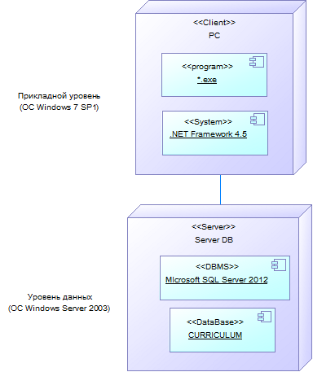

Рис.3.1. Диаграмма развертывания

Формальное деление компонентов программного обеспечения по слоям выполняется в соответствии со структурным паттерном MVC(Рис.3.2).

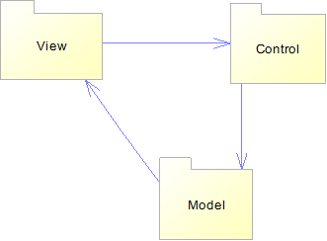

Рис.3.2. Модель MVC(Model-View-Control)

**Объекты -представления(**View) воспроизводят GUI-объекты и представляют состояние модели в формате, необходимом пользователю, обычно в графическом отображении. Они отделены от объектов - моделей. Представление подписано на модель, чтобы получать информацию относительно изменений модели и корректировать в связи с этим свое отображение. Как правило, каждый объект – представление соединен с объектом – контроллером.

**Объекты – модели** (Model) представляют объекты данных – бизнес – сущности и бизнес – правила в предметной области приложения. Изменения в объектах – моделях передаются объекту – представлению и объекту контроллеру с помощью обработки событий. Эта обработка использует технологию издателя/подписчика. Модель является издателем, на который подписываются объекты – представления и объекты – контроллеры.

**Объекты – контроллеры** (Controller) представляют собой события от клавиатуры и мыши. Они отвечают на запросы, которые поступают от представлений и которые являются результатом взаимодействий пользователя с системой. Эти объекты присваивают значения нажатиям клавиш, нажатиям мыши и т.д. и преобразовывают их в действия на объекты – модели. Они являются посредниками между объектами – моделями и объектами – представления. Отделяя входные воздействия пользователя от визуального представления, они позволяют изменять ответы системы на действия пользователя без изменения GUI – представления, и наоборот, изменять GUIбез изменения поведения системы.

**Информационный обмен между компонентами системы**

Входящие в состав EM подсистемы в процессе функционирования должны обмениваться информацией на основе открытых форматов обмена данными по протоколам на основе TCP/IP.

Форматы данных будут разработаны и утверждены на этапе технического проектирования.

### Решения по взаимосвязям со смежные системами

Система взаимодействует с другими процессами в ВУЗе(например, распределение нагрузки) предоставляя учебный план как входные данные. Для этого в системе предусмотрен экспорт УП в формате xml и pdf.

### Решения по режимам функционирования, диагностированию работы системы

В работе системы можно выделить следующие режимы работы:

1) Работа неавторизованного пользователя

2) Работа авторизованного пользователя

3) Аварийный режим

Специальных процедур диагностирования состояния компонентов системы не предусмотрено.

### Решения по численности, квалификации и функциям персонала, режимам его работы, порядку взаимодействия

ССУП — многопользовательское приложение.

Авторизация пользователя и его права доступа к различным средствам приложения управляются централизованно из БД, которая соединена с прикладной программой.

Не требуется никакого обучения для пользователя, знакомого с компьютером, чтобы он мог использовать систему. Простого объяснения цели и основных особенностей приложения будет достаточно, чтобы использовать программу.

### Сведения об обеспечении заданных в ТЗ потребительских характеристик системы, определяющих ее качество

#### Временные характеристики

Время отклика приложения с 90-процентной вероятностью будет меньше 5 секунд.

Время отклика приложения при отображении Учебного плана из БД с 90-процентной вероятностью будет меньше 10 секунд.

#### Надежность

Для обеспечения устойчивости к отказам электроснабжения все устройства хранения и обработки информации подключаются к электросети через источники бесперебойного питания соответствующей мощности.

#### Эргономика и техническая эстетика

Требования эргономичности и технической эстетики будут обеспечены использованием набора компонентов библиотек С#.

#### Защищенность информации

Защита от несанкционированного доступа обеспечивается в системе за счёт парольной аутентификации Пользователя при входе в систему и разделением прав доступа для трех классов пользователей:

1) сотрудник

2) администратор

3) пользователь

Для восстановления работоспособности системы после сбоев предусмотрено резервное копирование БД средствами Microsoft SQL Server 2012.

### Состав функций, реализуемых системой

На диаграмме вариантов использования (рис. 3.3) приведены функции системы.



Рис.3.3. Диаграмма вариантов использования.

Пользователи системы(сотрудники ВУЗа, студенты) могут просмотреть УП,

Администратор ведет учетные записи пользователей и отвечает за работоспособность системы в целом.

У учебного отдела четыре варианта использования:

1. Изменить УП
2. Создать УП
3. Ведение списков
4. Просмотр УП

### Решения по комплексу технических средств

В соответствии с ТЗ:

1) в качестве сервера БД будет использован компьютер установленный в специальном серверном помещении;

2) в качестве ПК пользователей будут использованы компьютеры установленные в настоящее время на рабочих местах Сотрудников;

3) все компьютеры объединены локальной вычислительной сетью с пропускной способностью 100 Мбит/с.

**Характеристики сервера**

– процессор – 2 х Intel Xeon 3 ГГц;

– объем оперативной памяти – 16 Гб;

– дисковая подсистема – 4 х 146 Гб;

– устройство чтения компакт-дисков (DVD-ROM);

– сетевой адаптер – 100 Мбит/с.

**Минимальные характеристики для ПК пользователя**

– процессор – Intel Pentium 1.5 ГГц;

– объем оперативной памяти – 256 Мб;

– дисковая память – 40 Гб;

– сетевой адаптер – 100 Мбит/с.

### Решения по информационному обеспечению

Компонентом информационного обеспечения является системная БД “CURRICULUM”.

Для удобства предположим, что БД уже содержит некоторые сведения. В таком случае прикладная программа сможет отобразить искомый учебный план(найденный по специальности) . Так же для сотрудника учебного отдела будет предоставлена возможность изменить данный учебный план или создать новый. При сохранении результатов приложение обновит базу данных.

#### Логическая модель БД

На основе Концептуальной модели предметной области, приведённой в ТЗ была получена логическая модель реляционной БД (Рис. 3.4).

Каждому концептуальному классу соответствует таблица.

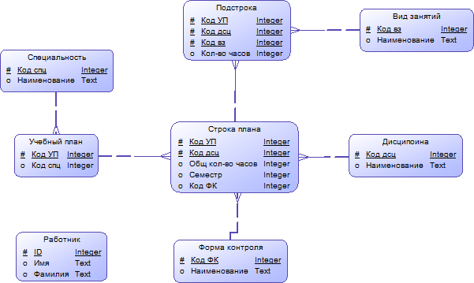

Рис.3.4. Логическая модель БД.

#### Физическая модель БД

Рис. 3.5 представляет физическую модель БД, полученную из логической модели, изображенной на Рис. 3.4.

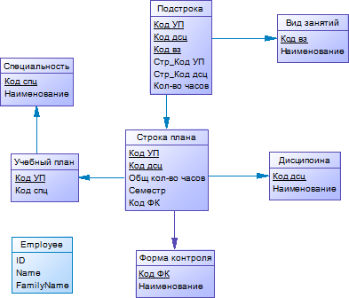

Рис.3.5. Физическая модель БД.

### Решения по программному обеспечению

#### Классы

* + - 1. **model.MDataSet**

Класс, реализующий взаимодействие приложения с БД.

DataSet CurriculumDataSet - представляет расположенный в памяти кэш данных.

string CurriculumConnectionString - строка, для подключения к БД.

SqlCommand command - команда, для выполнения sql-запросов.

SqlDataAdapter - Представляет набор выполняемых над данными команд и подключения базы данных, которые используется для заполнения DataSet и обновления базы данных SQL Server.

bool isChanged - флаг, показывающий отличается ли текущий DataSet от БД.

MDataSet() - конструктор

void Read(string sqlString) - чтение из БД, согласно комманде Sql

void Read() - чтение из БД

void Write() - запись в БД

void Changed() - устанавливает значение true для флага isChanged

void Connection() - устанавливает соединение

void CloseConnection() - закрывает соединение

* + - 1. **model.Employee**

Класс, обозначающий работника.

string EmployeeID

string firstName

string familyName

Employee(string DataRow) - конструктор

* + - 1. **Program**

Основной класс приложения.

Program() - конструктор

void Main() - точка входа в приложение

* + - 1. **view.VMainForm**

Главная форма приложения

VMainForm() -конструктор

Обработчики событий объектов формы

* + - 1. **view.VLoginForm**

Форма для ввода логина и пароль.

VLoginForm() -конструктор

Обработчики событий объектов формы

* + - 1. **view.VErrorMsgForm**

Форма для вывода ошибок.

VErrorMsgForm() -конструктор

Обработчики событий объектов формы

* + - 1. **view.VMsgForm**

Форма для вывода сообщений пользователю

VMainForm() -конструктор

Обработчики событий объектов формы

* + - 1. **control.CActioner**

Каждая форма, сама по себе содержит свои элементы управления(controls). Однако, класс СActioner реализует общую логику приложения, которая недоступна контролам в форме.

Employee emp - пользователь, работающий с системой.

MDataSet MDS - ассоциация с model

СApplicationController ac – ассоциация с ApplicationController

int RowCount – количество строк, выводимых на 1 экран

void login() - вход пользователя

void logout() - выход пользователя

void exit() - выход из приложения

void save() - сохраняет изменения(записывает текущий DataSet в БД)

void editDataSet() - изменяет DataSet

createError(Exception ex) - вызывает конструктор формы VErrorMsgFrom с заданным сообщением.

createMsg(string msg) - вызывает конструктор формы VMsgForm c заданным сообщением.

void run() – запуск формы

void show() – отображение формы

Employee createEmployee(string DataRow)

**3.9.1.9 control.ApplicationController**

Класс, отвечающий за отображение форм. Он решает какая форма будет отображается в данный момент. Получен путем разделения класса СActioner в результате рефакторинга.

System.Form VMainForm, VLoginForm, VSearchForm, VMsgForm, VErrorForm

VErrorMsgFrom с заданным сообщением.

createMsg(string msg) - вызывает конструктор формы VMsgForm c заданным сообщением.

void run(Form f) - передает управление форме f.

void show(Form f) - показывает форму f.

#### Диаграмма классов

Диаграмма классов представлена на Рис.3.6.



Рис.3.6. Диаграмма классов

#### Инициализация

Порядок инициализации показан на Рис.3.7.



Рис.3.7. Диаграмма инициализации объектов.

Главный метод класса Program Main() вызывает конструктор CActioner. CActioner содержит внутри себя все формы и создает их по мере необходимости. Так же при подключении к БД будут созданы классы MDataSet и при успешной авторизации Employee.

#### Взаимодействия

* + - 1. Взаимодействие “Регистрационное имя”(Login)



Рис.3.8. Взаимодействие “Регистрационное имя”

Взаимодействие начинается, когда пользователь запускает систему. Класс Program создает объект СActioner, тот в свою очередь создает форму VLoginForm. Пользователь вводит данный и нажимает кнопку “Поиск”, CActioner подписан на события формы,он, создает объект MDataSet и делегирует ему выполнение процедуры входа. MDataSet запускает метод connection(). Введенные пользователем данные проверяются на соответствие таблице Employee в БД. Результат отсылается в CActioner. Если результат положительный, то создает объект Employee и форма VMainForm.

* + - 1. Взаимодействие “Поиск УП”

Взаимодействие представляет собой последовательность делегирова­ний от объекта Form(Рис.3.11).

Пользователь в окне VSearchForm программы выбирает критерии для поиска, которые ему необходимы. После нажатия на кнопку «Начать поиск» происходит считывание введенных данных. Классу CActioner отправляется сообщение EventArgs ev, в котором аргументами являются выбранные критерии. CActioner делегирует это сообщение классу MDataSet. Read() формирует объект curriculumDataSet в MDataSet, в соответсвии с переданным сообщением. MDataSet оповещает о своем изменении МMainForm.



Рис.3.9. Взаимодействие “Поиск УП”

* + - 1. Взаимодействие “Изменение УП”

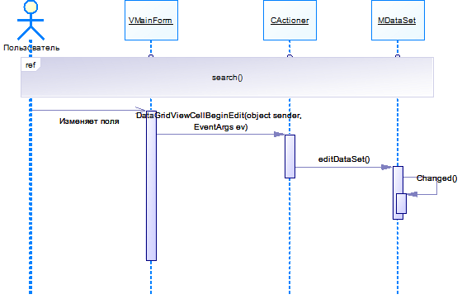

Рис.3.10. Взаимодействие “Изменение УП”

Вариант использования подразумевает собой изменение существующего УП. Пользователь изменяет поля в объекте DataGridView в VMainForm. Происходит событие, на которое подписан CActioner. Он делегирует сообщение классу MDataSet. Он вызывает метод editRow и изменят Row в curriculumDataSet.

* + - 1. Взаимодействие “Сохранение УП”

Взаимодействие начинается с нажатия пользователем кнопки “Сохранить”. Возникает событие, на которое подписан CActioner, он делегирует сообщение MDataSet. MDataSet вызывает метод Write и возвращает CActioner-у результат записи. Если результат положительный, то CActioner формирует сообщение(createMsg) и показывает его show(MsgForm). Иначе CActioner формирует сообщение об ошибке(createErrorMsg) и показывает его show(ErrorMsgForm).



Рис.3.11. Взаимодействие “Сохранение УП”

* + - 1. Взаимодействие “Выход”

Взаимодействие представляет собой последовательность делегирова­ний от объекта Form до объекта MDataSet (Рис.3.12). Как только объект MDataSet закроет связь с БД, произойдет выход из системы. Однако, если у объекта MDataSet поднят флаг isChanged, сначала будет произведено сохранение данных.

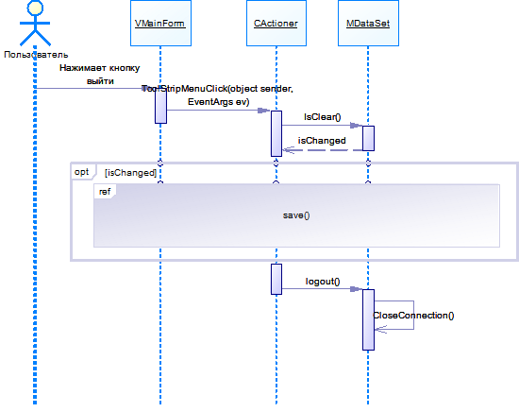

Рис.3.12. Взаимодействие “Выход”

## Мероприятия по подготовке к вводу системы в действие

### Мероприятия по приведению информации к виду, пригодному для обработки на ЭВМ

Для ввода системы в эксплуатацию необходимо выполнить первичное наполнение БД:

1. Ввести в БД сведения о сотрудниках учебного отдела, завести им учетные записи
2. Создать относительную наполненность БД

### Мероприятия по обучению и проверке квалификации персонала

Специального обучения Пользователей работе с Системой не требуется. Однако, администратор должен обладать навыками администрирования баз данных.

### Мероприятия по созданию необходимых подразделений и рабочих мест

Новые подразделения не создаются.

### Мероприятия по изменению объекта автоматизации

Никаких изменений не требуется.

## Схема функциональной структуры

Схема функциональной структуры приведена на Рис.5.1.

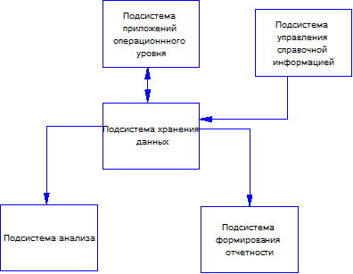

Рис.5.1. Функциональная структура.

Элементы функциональной структуры АС:

1. Подсистема хранения данных - БД, включает в себя подсистему анализа и подсистему формирования отчетности
2. Подсистема анализа - анализ эффективности работы АС.
3. Подсистема формирования отчетности - экспорт учебного плана напрямую из БД в форматы pdf и xml.
4. Подсистема управления справочной информацией - ведение списков специальностей, дисциплин и др. Т.е. справочной информации, которую БД использует как входные данные.

## Описание автоматизируемых функций

### Исходные данные

#### Перечень исходных материалов и документов

При разработке функциональной части проекта были использованы следующие материалы и документы:

* концепция Системы Составления Учебного Плана
* ТЗ по разработке Системы Составления Учебного Плана
* Федеральный Государственный Образовательный Стандарт Высшего Профессионального Образования

#### Особенности объекта управления

У объекта управления отсутствуют, какие-либо особенности, влияющие на проектные решения.

### Цели создания системы

Основными целями системы является:

* сокращение времени, затраченного на поиск, изменение или создание учебного плана
* повышение управляемости за счет возможности проведения анализа данных.

## Описание комплекса технических средств

В соответствии с ТЗ:

1) в качестве сервера БД будет использован компьютер установленный в специальном серверном помещении;

2) в качестве ПК пользователей будут использованы компьютеры установленные в настоящее время на рабочих местах Сотрудников;

3) все компьютеры объединены локальной вычислительной сетью с пропускной способностью 100 Мбит/с.

**Характеристики сервера**

– процессор – 2 х Intel Xeon 3 ГГц;

– объем оперативной памяти – 16 Гб;

– дисковая подсистема – 4 х 146 Гб;

– устройство чтения компакт-дисков (DVD-ROM);

– сетевой адаптер – 100 Мбит/с.

**Минимальные характеристики для ПК пользователя**

– процессор – Intel Pentium 1.5 ГГц;

– объем оперативной памяти – 256 Мб;

– дисковая память – 40 Гб;

– сетевой адаптер – 100 Мбит/с.

## Описание программного обеспечения

### Структура программного обеспечения

В процессе разработки АС было использовано следующее программное обеспечение:

* Microsoft Visual Studio 2012
* Microsoft SQl Server 2012
* Sybase PowerDesigner v16
* Microsoft Office Word 2010

### Операционная система

В качестве рабочей системы для машины клиента была выбрана OC Windows 7 SP1 в силу совей доступности и понятности.

В качестве рабочей системы для сервера была выбрана OC Windows Server 2003.

## Источники разработки

При разработке технического проекта использовались следующие источники:

1) ГОСТ 34.003-90. Информационные технологии. Комплекс стандартов на автоматизированные системы. Автоматизированные системы. Термины и определения [1].

2) ГОСТ 34.201-89. Информационная технология. Комплекс стандартов на автоматизированные системы. Виды, комплектность и обозначение документов при создании автоматизированных систем [2].

3) ГОСТ 34.601-90 Информационная технология. Комплекс стандартов на автоматизированные системы. Автоматизированные системы. Стадии создания [3].

4) РД 50-34.698.90. Методические указания. Информационная технология. Комплекс стандартов на автоматизированные системы. Автоматизированные системы. Требования к содержанию документов [5].

5) РД Гостехкомиссии России. Безопасность информационных технологий. Критерии оценки безопасности информационных технологий.- 2002 г. [6].

6) Практическая программная инженерия на основе учебного примера / Л.А. Мацяшек, Б.Л. Лионг. – М.: БИНОМ. Лаборатория знаний, 2009. – 956 с. [7].

7) Documents associated with. Unified Modeling Language (UML), v2.4.1. Release date: August 2011.- http://www.omg.org/spec/UML/2.4.1/ [8].

8) Статья “[Особенности реализации MVP для Windows Forms](http://habrahabr.ru/post/211899/)”.

9) Статья “[GUI Architectures](http://www.martinfowler.com/eaaDev/uiArchs.html)”, [Martin Fowler](http://www.martinfowler.com/)

## Приложения

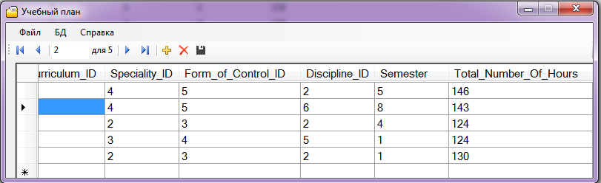

Приложение 1. Главная форма.

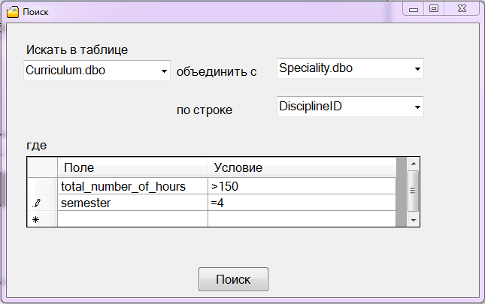

Приложение 2. Форма поиска

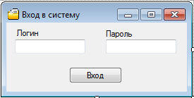

Приложение 3. Форма ввода логина и пароля.

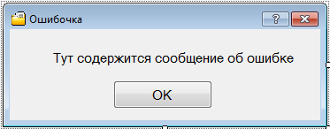

Приложение 4. Форма вывода сообщения об ошибке.

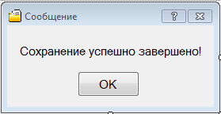

Приложение 5.Форма сохранения